VZW SCOUTSCOMITE DE PINTE
ondernemingsnummer 408.629.920

VERHUUROVEREENKOMST met Klik hier als u tekst wilt invoeren.

Tussen:

Scoutscomité De Pinte VZW, ondernemingsnummer 408.629.92, met zetel te 9840 De Pinte, Nieuwstraat 78b, vertegenwoordigd door haar voorzitter, de heer Ramses Foresyth

Hierna ‘de verhuurder’

En

De heer/mevrouw met als naam Klik hier als u tekst wilt invoeren.
meerderjarige vertegenwoordiger van de Klik hier als u tekst wilt invoeren.
wonende of met zetel te Klik hier als u tekst wilt invoeren.
telefoon: Klik hier als u tekst wilt invoeren.
mail: Klik hier als u tekst wilt invoeren.

hierna ‘de huurder’

Artikel 1. Voorwerp, duur en prijs

De verhuurder stelt gedurende de periode van Klik hier als u tekst wilt invoeren. om Klik hier als u tekst wilt invoeren. uur tot en met Klik hier als u tekst wilt invoeren. om Klik hier als u tekst wilt invoeren. uur (max. tot 12u op een zondag) een jeugdlokaal, met bijhorende terrein van 1ha gelegen aan de Nieuwstraat 78b te 9840 De Pinte ter beschikking van de huurder.
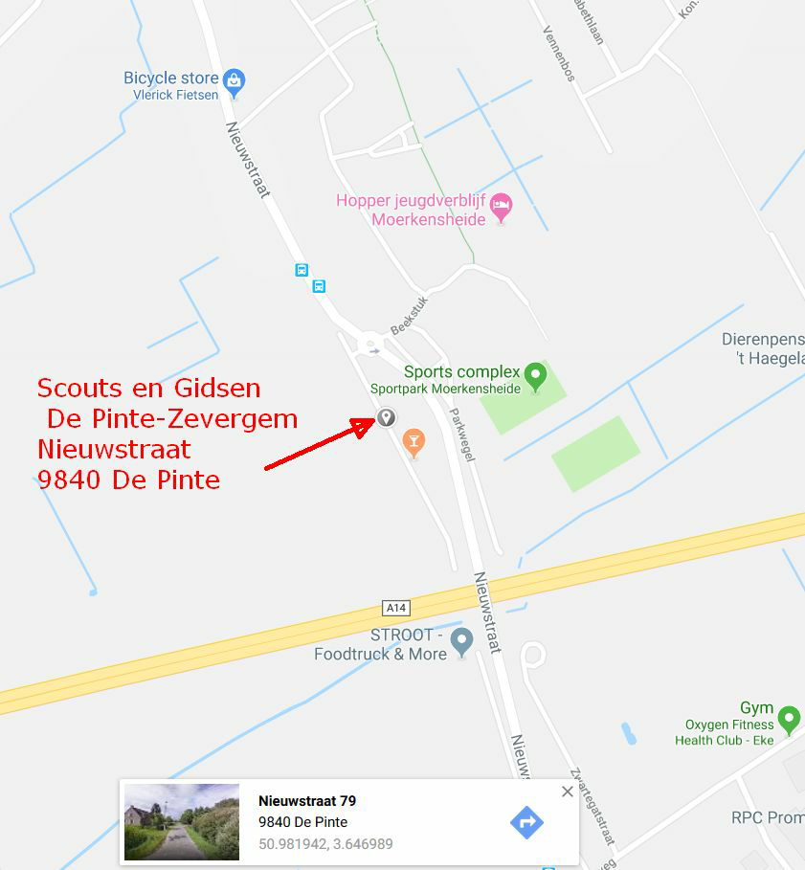

Het te verhuren gedeelte van het lokaal omvat 7 lokalen met beperkt aanwezige inboedel waarvan de omschrijving en de inventaris terug te vinden is op www.scoutsengidsendepinte.be. De verhuurder maakt er de huurder op attent dat er niet kan geslapen worden in de volgende lokalen: de keuken, het sanitair en de ganse bovenverdieping.

Kook- en eetmateriaal dient zelf te worden voorzien. Bij aankomst ontvangt de huurder de sleutels, de verhuurmap, 1 PMD-zak per 2 dagen en ondertekenen beide partijen na rondgang voor ontvangst en controle van de lokalen.

Het lokaal wordt tegen de prijs van € 4 per persoon en per nacht, met een minimum van
€ 100 per nacht/dag, ter beschikking gesteld.

Het aantal toegelaten personen per overnachting in het lokaal is beperkt tot 40. Mits het plaatsen van één of meerdere tenten en na voorafgaande goedkeuring door de verhuurder kan dit aantal vergroot worden naar maximum 100 personen.

Opschortende voorwaarde:

Deze overeenkomst verbindt partijen zodra de waarborg betaald is en de getekende huurovereenkomst doorgemaild is naar verhuur@scoutsengidsendepinte.be en deze navolgend dit per mail heeft bevestigd.

Artikel 2. Waarborg

De huurder stort, binnen de week nadat hij het verhuurcontract ontvangen heeft, een waarborg van € 250 per weekend of € 500 per begonnen week voor een langere periode op rekeningnummer BE61 8002 1417 9617, met vermelding van ‘Huurovereenkomst naam organisatie + datum’.

Bij annulering binnen de 2 maand voor een weekend of binnen de 6 maand voor een langere periode zal de gehele waarborg ingehouden worden.

Op het einde van huurperiode zal de waarborg verrekend worden met de kosten zoals vermeld onder artikel 4. Het saldo zal, behoudens mogelijke reden tot inhouding, gestort worden op het rekeningnummer zoals opgegeven door de huurder.

De waarborg kan worden ingehouden wanneer de huurder in overtreding is met een of meerdere van de bepalingen van artikel 3.

Indien de waarborg niet voldoende is om vastgestelde schade en/of de opgelegde vergoeding te dekken dient de huurder het verschil bij te passen. De verhuurder behoudt zich het recht voor om eender welke vordering in te stellen indien de vastgestelde schade en/of opgelegde vergoeding de waarborg zou overtreffen.

ARTIKEL 3. VERPLICHTINGEN VAN DE HUURDER

- Bij aankomst betaalt de huurder de verblijfsvergoeding aan de door de verhuurder aangestelde persoon (cash of via payconiq), wordt de ledenlijst met vermelding van alle aanwezigen afgegeven en wordt de staat van bevinding ondertekend.

- De huurder zal het aankomst- en vertrekuur respecteren.

- De huurder zal voor de duur van de huur zijn aansprakelijkheid voor brand en voor verhaal van buren evenals zijn burgerlijke aansprakelijkheid voor schade aan goederen van de verhuurder laten verzekeren. De verhuurder kan het bewijs hiervan opvragen.

- Poetsen
De huurder zal alle gebruikte lokalen opruimen en poetsen. De lokalen boven mogen enkel met een natte dweil gereinigd worden. De aanwezige decoratie + foto’s worden niet verwijderd. Er wordt voldoende aandacht besteed aan de keuken en het sanitair. De ijskast en diepvriezer worden na gebruik leeggemaakt, gepoetst, uitgeschakeld
en op een kiertje geplaatst. Ook de microgolf en andere toestellen worden proper achtergelaten. In de sanitaire blok heeft elk toilet 1 wc-borstel. Vergeet deze niet te gebruiken. Ook het terrein wordt net achtergelaten. Alle buitenstoelen en –tafels worden onder het afdak geplaatst.
Bij twijfel rond het poetsen wordt contact opgenomen met de verhuurmeester. De verhuurmeester toont bij de start van het weekend het aanwezige kuismateriaal (maximaal 2 dweilen, 2 aftrekkers, 2 schuurborstels, 2 veegborstels en 1 bidon met poetsmiddel). Extra materiaal dient zelf meegebracht te worden.

- Tussen 22u en 7u worden er enkel geluidsarme activiteiten georganiseerd. De nachtrust van de buren wordt te allen tijde gerespecteerd. Klachten wegens overlast of nachtlawaai leiden tot inhouding van de waarborg.

- Afvalverwijdering
Er wordt perfect gesorteerd. De vuilniszakken worden verzameld in de afvalcontainer die daartoe voorzien wordt. De blauwe PMD-zakken worden in ‘den bak’ aan de straatkant verzameld. Er wordt geen composthoop gemaakt, het GFT-afval gaat bij het restafval.

Etenswaren, leeggoed, glas, papier & karton mogen niet op het terrein noch in het lokaal achtergelaten worden, en dienen te worden meegenomen door de huurder.

- In de lokalen geldt een absoluut rookverbod.

- Vuur maken mag enkel binnen de kampvuurkring, na voorafgaandelijke toestemming door de verhuurder; de huurder is verantwoordelijk voor het verkrijgen van toestemming open vuur bij de lokale overheid.

- Het is verboden om takken af of bomen om te hakken of de houtvoorraad van de verhuurder op te stoken. Enkel na voorafgaand akkoord van de verhuurder kan er met mate hout gestookt worden tegen betaling.

- Het materiaal naast het houtkot wordt niet verplaatst noch gebruikt door de huurder.

- De tussenschoten in de lokalen worden niet uitgehaald, tenzij mits voorafgaande toestemming van de verhuurder (en in desbetreffend geval correct teruggeplaatst).

- Het is verboden om wagens te laten staan op het terrein. Enkel op de ‘oprit’ of langs de kant van de doodlopende weg mogen er auto’s geparkeerd staan, mits het vrijwaren van toegang tot eigendommen van derden.

Artikel 4. KOSTEN

De volgende kosten worden met de waarborg verrekend.

Water, gas en mazout

Deze worden in functie van het werkelijk verbruik ter beschikking gesteld. Bij het begin en het einde van de verblijfsperiode wordt de stand van de meters opgenomen.

Voor een weekend wordt voor het gasgebruik (voor koken en warm water) een forfaitair bedrag aangerekend van € 40. Voor een langere periode wordt per begonnen periode van 3 dagen € 40 aangerekend.

Verwarming: € 12/uur

Elektriciteit: € 0.50/kwh

Water € 8/m³

Restafval
Voor een weekend wordt forfaitair 30 euro aangerekend en € 60 voor een langere periode.

Artikel 5. ALGEMEEN

De verhuurder en de leiding van ‘Scouts en Gidsen De Pinte-Zevergem’ mogen steeds het materiaallokaal, de houtopslag en het leiderslokaal betreden. De andere lokalen kunnen betreden worden nadat de huurder voorafgaandelijk werd ingelicht.

De lokalen en terreinen worden op de dag van aankomst in goede en nette staat ter beschikking gesteld. De huurder kan dit bij aankomst controleren. Eventuele tekortkomingen zullen door de verhuurmeester geregistreerd worden.

Zaken in het lokaal zoals bijvoorbeeld zetels, kunnen verplaatst worden, zolang het lokaal wordt verlaten zoals het was voorheen en zonder schade.

Bij eventuele betwistingen omtrent deze overeenkomst of de uitvoering ervan zijn enkel de Rechtbanken van Oost-Vlaanderen, afdeling Gent bevoegd

Bij ondertekening van deze overeenkomst verklaart de huurder zich akkoord met het huisreglement.

Opgemaakt te De Pinte op Klik hier als u tekst wilt invoeren.in 2 exemplaren waarvan elke partij verklaart een exemplaar ontvangen te hebben. De bevestiging per mail door de verhuurder volstaat als ondertekening door de verhuurder.

Gelezen en goedgekeurd,

VOOR DE VERHUURDER VOOR DE HUURDER

